Vysavač Electrolux zvítězil v nezávislém spotřebitelském testování časopisu dTest
Praha 20. listopadu 2018

Časopis spotřebitelů dTest podrobil vysavače Electrolux důkladnému testování. Každý test doprovází komplexní hodnotící tabulky s naměřenými hodnotami, technickými specifikacemi, vybaveností výrobků a výslednými známkami. Oba níže uvedené testované spotřebiče získaly všeříkající ocenění „dobrá kvalita“. Vysavač Electrolux UltraOne se stal v konkurenci dalších 16 sáčkových vysavačů vítězem celého testování.

UltraOne, model EUO9Green
První místo v kategorii sáčkových vysavačů obsadil UltraOne model EUO9Green. Předvedl nejlepší výkon při vysávání prachu z koberců i pevných podlah. Časopis dTest ocenil jeho velmi tichý chod. Při vysávání bylo naměřeno méně než 65 dB, což zhruba odpovídá hluku, který vydává klimatizace, zapnutá televize či šum hovoru v restauraci. Pokud patříte k lidem, které ze zvuku vysavače bolí hlava nebo nechcete při úklidu rušit ostatní členy domácnosti, Electrolux UltraOne je trefa do černého.

Filtrace prachu je důležitá součást každého testu vysavačů, a to nejen pro alergiky. Ve speciální zkušební komoře se měří, jak velké množství prachových částeček vysavač lapí a kolik jich vrátí zpět do ovzduší. Vysavač Electrolux zkoušku zvládl bravurně a vysloužil si hodnocení 96 %.

Všechny vysavače byly podrobeny i zátěžovému testu. Při testování jsou zapnuty po dobu 550 hodin s částečně naplněnou prachovou nádobou. Každých 15 minut jsou na 30 vteřin vypnuty. UltraOne model EUO9Green získal hodnocení 100 % a s ním i ocenění vítěze testu.

Vysavač UltraOne Green je ze 70 % vyroben z recyklovaného plastu a neobsahuje jediné procento PVC. Obal je dokonce vyroben ze 100 % recyklovaného materiálu. Až skončí životnost vysavače, je možné zrecyklovat celých 92 % spotřebiče.

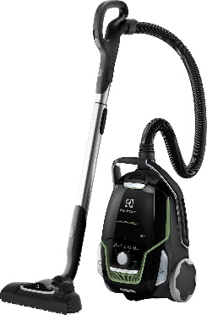
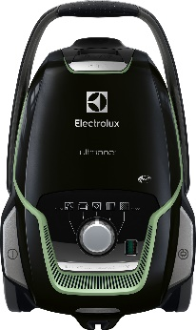
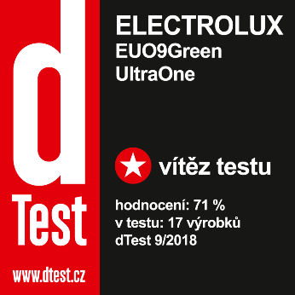

Pure D9, model PD91 8SSM
Vysavač Pure D9 představuje nástupce modelů UltraOne. Jeho technologie i design byly zaslouženě oceněny iF Design Award 2018. Ve srovnání s vítězem testu 2017, vysavačem UltraOne ZUOGREEN+, navíc přináší až o 30 % energeticky vyšší účinek.

Ať už je pro vás úklid relaxací nebo nutnou povinností, pohodlnou práci oceníte vždy. V laboratoři hodnotili i to, jak se s jednotlivými modely zachází. Zkoumali, jak se vysavače skládají a rozkládají, jak se přenášejí a jak jednoduše se nasazují různé hubice. Nejdůležitějším aspektem je však celková údržba a čištění. Testovaný vysavač Pure D9 obdržel v této kategorii nejvyšší známku. Časopis dTest ocenil jeho čisté vyjímaní
i vkládání sáčku, pohodlný přístup k filtrům i bezproblémové čištění hubice.

Příslušenství AeroPro™ 3v1 usnadňuje vysávání těžko dostupných míst, jako jsou rohy, schody a prostory mezi jednotlivými kusy nábytku. Digitální uživatelské rozhraní umožňuje snadno upravovat výkon. Funkce AUTO jej však umí i automaticky regulovat podle různých typů podlah. Systém byl navržen tak, aby výměna jednotlivých hubic byla rychlá a nenáročná. Neexistuje tak žádný povrch ani textura, se kterou by si vysavač Pure D9 neporadil.

V zátěžovém testu si vedl obdobně jako vítěz testu, díky čemuž získal také hodnocení 100 %. Co se týče kvality filtrace, získal známku dokonce vyšší, a to 98 %. Celkově se tak v konkurenci 16 sáčkových vysavačů umístil na třetí pozici.

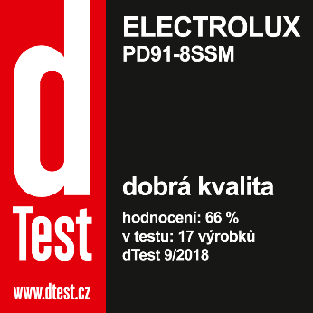
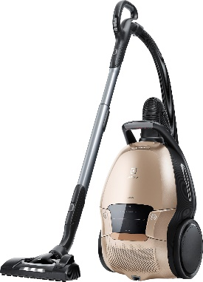
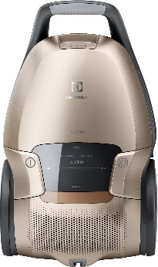

Více na www.electrolux.cz a www.facebook.com/electroluxceskarepublika/.

Společnost Electrolux je největším světovým výrobcem domácích a profesionálních spotřebičů. Staví na své dlouholeté znalosti potřeb zákazníků a díky spolupráci s profesionály přináší důmyslně navržená, inovativní a udržitelná řešení. Mezi výrobky společnosti Electrolux patří chladničky, trouby, sporáky, varné desky, myčky nádobí, pračky, vysavače, klimatizace a malé domácí spotřebiče. Pod svými značkami AEG, Electrolux, Zanussi, Frigidaire, Anova a Westinghouse prodá více než 60 milionů spotřebičů zákazníkům z více než 150 zemí světa. V roce 2017 dosáhly tržby společnosti Electrolux hodnoty 122 miliard SEK a společnost zaměstnávala 56 000 zaměstnanců.

